傅葉爾轉換(Fourier Transform)

李家同
暨南國際大學資訊工程系
rctlee@ncnu.edu.tw

在通訊理論中 , 傅葉爾轉換(Fourier Transform)扮演了極重要的角色 , 我們幾乎可以說沒有傅葉爾轉換 , 就不可能有我們現在的通訊。

傅葉爾轉換究竟是什麼? 如果我們用非常正式的數學方式來解釋它 , 大家就看不懂了 , 因此我在這裡設法用非正式的方式來解釋。

首先,請看圖一 , 圖一所表示的是一個cosine函數 , 各位可以看出來 , 在

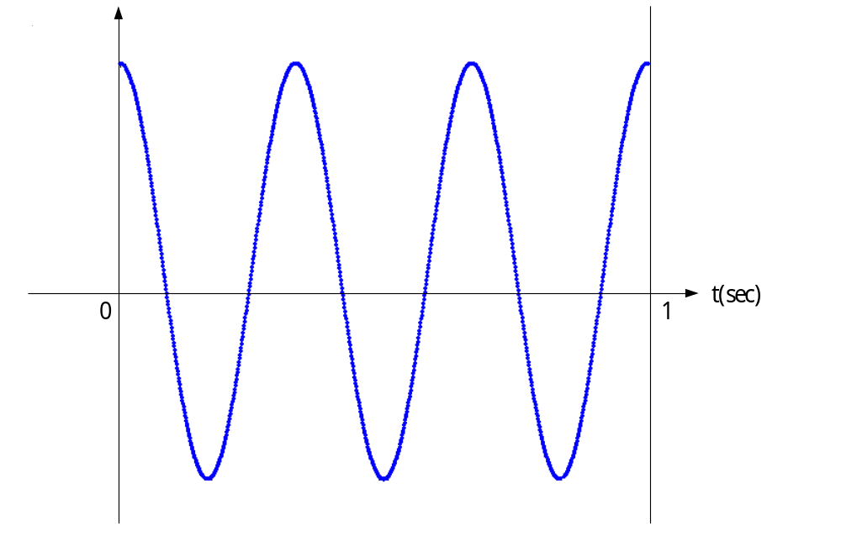
圖一. 頻率為3 的cosine函數

一秒內,這個函數變換了3次,所以我們說這是一個頻率為3的cosine函數。

請各位再看圖二 , 這個訊號既不是cosine , 也不是sine , 它究竟是什麼呢?
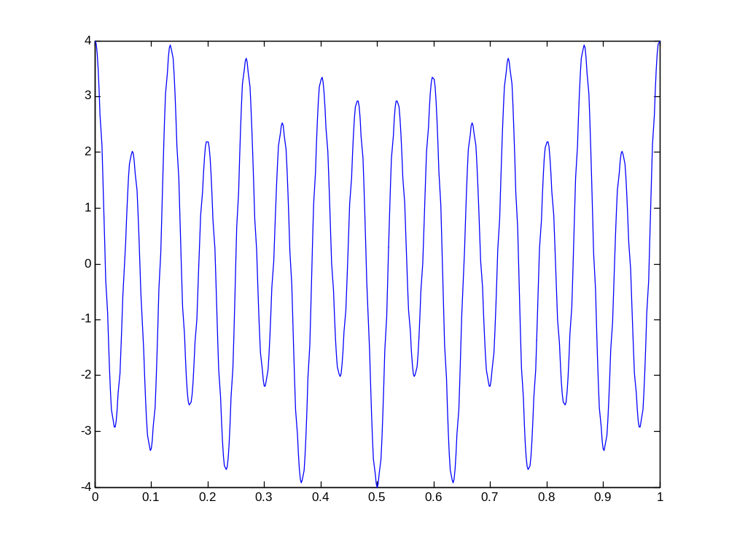
圖二. 一個訊號

如果我們用傅葉爾轉換來分析這個訊號 , 你就可以得到圖三。

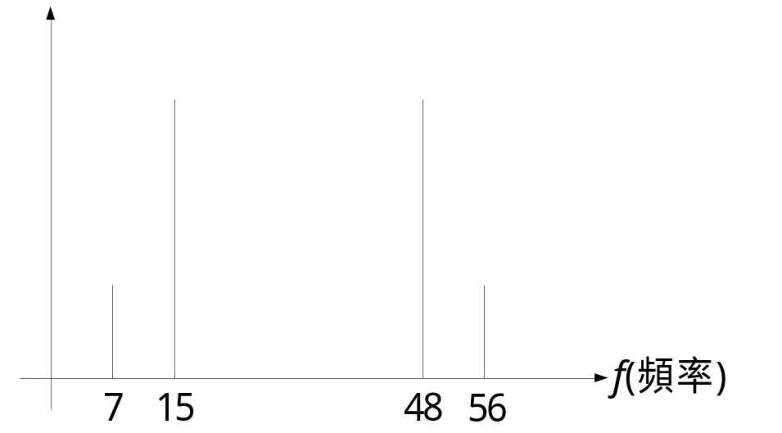
圖三. 上圖訊號的傅葉爾轉換頻譜

圖三什麼意義呢? 我們可以發現圖三是左右對稱的 , 而圖三所給的資訊只要看左邊的部份就可以。 在左邊,我們可以看到兩個尖端 , 一個在頻率f =7的地方 , 一個在頻率f =15的地方 , 換句話說 , 圖二的這個訊號其實是兩個訊號的和:

大概說起來 , 傅葉爾轉換的理論是說,任何一個訊號 , 都是一大堆cosine函數的和。 為了避免太抽象的數字理論 , 我在這篇文章介紹的是離散傅葉爾轉換(Discreate Fourier Transform)。

假設我們的訊號是  , 我們在一秒鐘內 , 對 取樣n次 , 我們就可以得到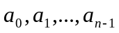 , 其中

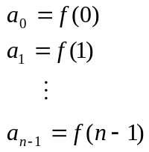

我們再將送進離散傅葉爾轉換 , 如圖四所示:

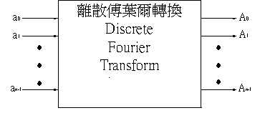
圖四. 離散傅葉爾轉換

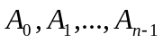代表什麼呢? 以下的式子就說明一切:

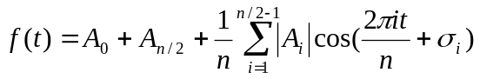 for t = 0,1,2,…,n-1 (1)

很可能是一個複數,如2+3j ,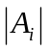是一個變數,如果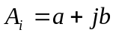,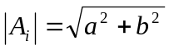。

式(1)中的代表頻率 , 式(1)表示 由n/2個cosine函數所組成 , 這些函數的頻率為, 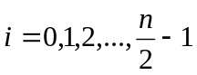 , 每一個函數的大小是 , 大 , 代表這個頻率為的cosine函數份量很大 , 小 , 表這個頻率為的cosine函數微不足道。

因此 , 我們可以說 , 傅葉爾轉換 , 是一種分析的工具 , 我們可以利用傅葉爾轉換來看任何一個訊號內究竟有什麼樣的訊號。

現在請看圖五,
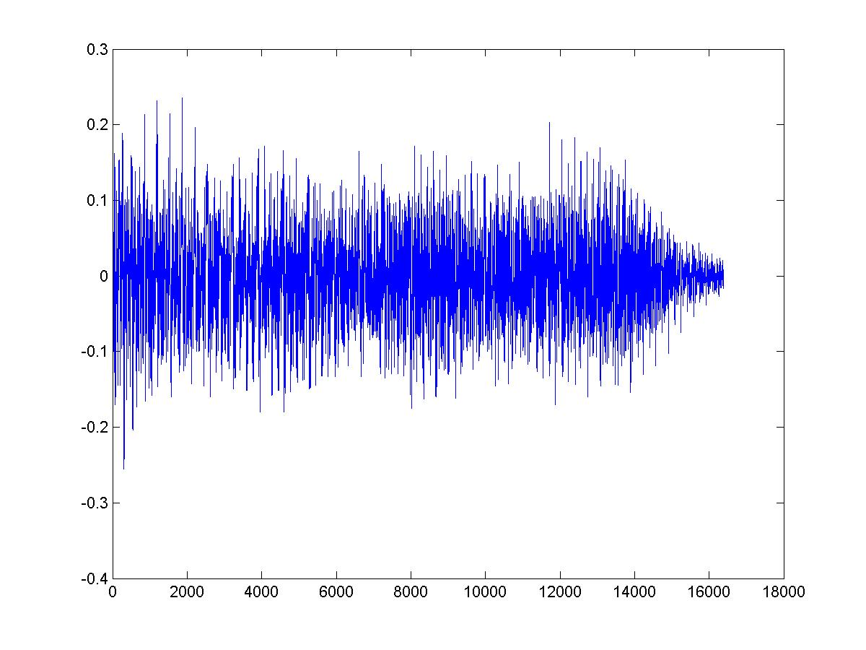
圖五 一秒鐘的音樂訊號

圖五的訊號是一秒鐘的音樂訊號 , 對於我們來說 , 這當然是一頭霧水, 不知道這個訊號葫蘆裡賣什麼藥 , 圖六是圖五訊號的離散傅葉爾轉換頻譜。

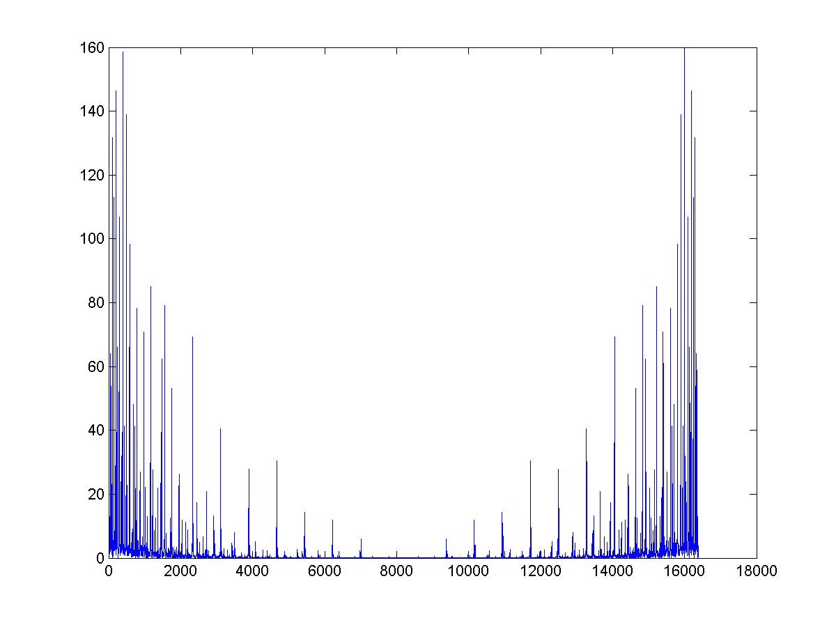
圖六 一秒鐘的音樂訊號的離散傅葉爾轉換頻譜

讀者可以看到真正重要的頻率集中在3000Hertz之前 , 我們幾乎可以說, 3000Hertz以後的訊號是不太重要的。 我也要強調離散傅葉爾轉換有一個對稱性 , 各位讀者只需要看8192hertz以前的頻率就能夠了 , 大於8192Hertz的頻率一概是多餘的。

我們並不能說公式(1)是對所有的t都是對的 , 只能說對於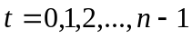是有效的 , 如果將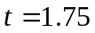代入公式(1)就不一定對了。

如果我們的n取樣非常大 , 我們幾乎可以說公式(1)對於相當多的t值 , 都是對的。

傅葉爾轉換的一個特色是所謂的反轉傅葉爾轉換(Inverse Fourier Transform), 離散傅葉爾轉換也有反轉離散傅葉爾轉換(Inverse Discrete Fourier Transform)。 圖七顯示反轉離散傅葉爾轉換的功能,

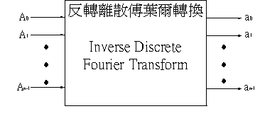
圖七. 反轉離散傅葉爾轉換

從數學的觀點來看 , 反轉離散傅葉爾轉換幾乎完全像離散傅葉爾轉換。 離散傅葉爾轉換將一個與時間的訊號轉換到頻率的領域 , 讓我們知道這個訊號各個頻率的訊號有多強。 反轉傅葉爾轉換則將各個頻率的大小轉換成原來的訊號。

圖八就是圖六的反轉 , 也就是說 , 當我們將圖六的頻率輸入到反轉離散傅業爾轉換 , 我們就會得到原來的訓號。 如果我們只顧到圖六中訊號強的頻率 , 情形如何呢?
圖八. 反轉離散傅葉爾轉換的結果

圖九就是一個例子 , 我們將圖六中大小小於10的頻率去掉 , 再利用反轉離散傅葉爾轉換 , 就可以得到圖九 , 讀者可以看出圖九幾乎和圖五一模一樣。
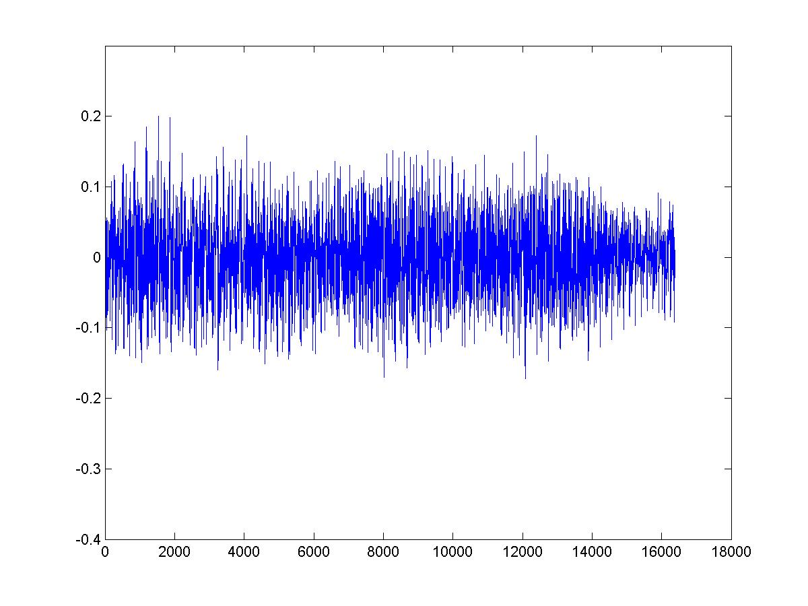圖九. 去掉小於10 的反轉離散傅葉爾轉換的結果

現在我們再考慮一個問題 , 經由傅葉爾轉換以後 , 我們可以知道我們人聲音的頻率大概低於3000Hertz , 我們又知道一個訊號的波長可用以下的公式求得:
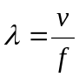 (2)

公式(2)中的是光速 , 等於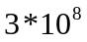m/sec , 就是頻率 , 以= 3000Hertz為例 ,

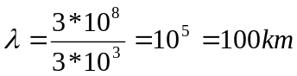

如果要直接廣播人的聲音 , 天線的長度需要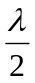= 50km之長 , 這是不可能的。 我們必須提高訊號的頻率 , 如何做呢? 一個最簡單的是將訊號乘入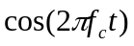 , 其中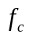是一個較高的頻率 , 這就是所謂的調幅 , 令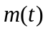代表原來的訊號 , 調頻以後的訊號變成了

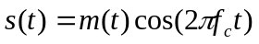 (3)

一旦調幅以後 , 所有原來頻率為的訊號 , 現在都變成了兩種訊號 , 一個頻率是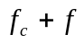, 另一個頻率是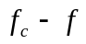。 因為很高 , 所以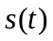中各個訊號都提高到了的程度 , 這種訊號就可以很容易輸送出去了。

為什麼頻率為的訊號現在變成了和? 這是很容易解釋的 , 傅葉爾轉換告訴我們 , 任何一個訊號都是由一大堆cosine訊號所組成的。 假設有一個訊號的頻率是, 這個訊號就是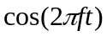。 經過調幅以後 , 這個訊號變成了

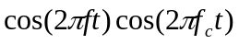

但是以上的式子又可以用以下的式子來表示

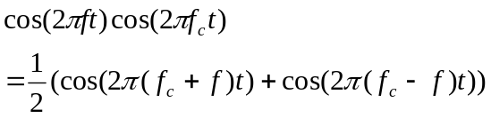

所以我們看出原來的頻率由變成了和。

現在我要再談一個有關寬頻傳輸線的問題 , 通常我們說一條很高級的傳輸線為寬頻傳輸線 , 其實我們傳輸是一連串的脈波 , 我們所謂好的傳輸線 , 應該是在一秒鐘內傳輸大量的脈波 , 所以我們應該是high bit rate的傳輸線 , 為什麼我們又說這是寬頻呢? 難道high bit rate就代表頻寬很寬嗎?

這個問題可以用傅葉爾轉換來求得解答。 請看圖十 , 圖十表示的是一個脈波 , 經由傅葉爾轉換 , 我們可以看出這個脈波各種頻率的分佈 ,

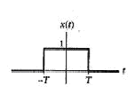
圖十 一個脈波

圖十一就是經由傅葉爾轉換所產生的頻率分佈圖 , 我們通常可以說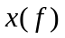第一次

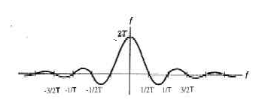

圖十一 脈波經由傅葉爾轉換所產生的頻率分佈圖

碰到軸的那一點代表頻寬 , 如圖十一所示 , 第一次碰到軸的值是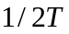 , 越小 , 這個值就越大。

如果一條傳輸線可以在一秒鍾內傳輸很多的脈波 , 每個脈波的寬度就會越小 , 而這個脈波所含有的頻率就越多 , 所以這種高速的傳輸線都是寬頻傳輸線。

希望讀者現在對於傅葉爾轉換有一點觀念了。

